

Zentrale Klassenarbeit 2021

Mathematik

Schuljahrgang 6

Gymnasium

Hinweise für Die LehrkrAft

Hinweise zur Korrektur und Bewertung

In der gesamten Arbeit werden nur ganze Bewertungseinheiten (BE) erteilt. Die Gesamtzahl der BE je Aufgabe und die für die Teilaufgaben genannten Angaben zur Verteilung der BE sind verbindlich.

Alle Lösungswege müssen durch eine angemessene Anzahl von Lösungsschritten nachvollziehbar sein, sofern durch das verwendete Signalwort nichts anderes bestimmt ist. Bei Teilanforderungen, die ohne schriftliche Fixierung von Zwischenschritten erfüllbar sind, kann auch dann die volle Anzahl der BE erteilt werden, wenn lediglich das entsprechende Teilergebnis angegeben ist.

Für richtig vollzogene Teilschritte, in die falsche Zwischenergebnisse eingegangen sind, wird im Allgemeinen die vorgesehene Anzahl der BE erteilt, jedoch ist bei sinnlosem Endergebnis eine BE abzuziehen. Die vorgesehene Anzahl der BE wird allerdings nicht erteilt, wenn sich die Teilschritte durch vorher begangene Fehler wesentlich vereinfachen.

Für die Bewertung von Lösungsangaben sind die in der jeweiligen Klasse praktizierten Vorgehensweisen beim Arbeiten mit sinnvoller Genauigkeit zugrunde zu legen.
Bei Zeichnungen oder Konstruktionen ist eine Toleranz von $±2$ Grad bei Winkelgrößen und mm bei Längen zulässig.

Bewertungstabelle:

BE |  |  | Note
28 | bis | 30 | 1
23 | bis | 27 | 2
18 | bis | 22 | 3
12 | bis | 17 | 4
6 | bis | 11 | 5
0 | bis | 5 | 6

Die Spalte „Hinweise, Lösungen“ stellt für jede Teilaufgabe eine mögliche Lösung dar. Hier nicht dargestellte korrekte Lösungen sind als gleichwertig zu akzeptieren.

Aufgabe 1:
Aufgabe | BE | Hinweise, Lösungen
a | 1 | Umrechnen, z. B.:  90 min
b | 1 | Angeben, z. B.:  100 m
c | 2 | Berechnen, z. B.:  (1) 29  (2)
d | 1 | Angeben, z. B.:
e | 1 | Angeben, z. B.:  140°
f | 1 | Ergänzen, z. B.:  36 cm
g | 1 | Begründen, z. B.:  Zwischen 4,55 und 4,58 gibt es neben 4,56 und 4,57 mindestens eine weitere Zahl, z. B. 4,555.
h | 2 | Angeben, z. B.:  (1) 2,70 €  (2)
 | 10

Aufgabe 2:
Aufgabe | BE | Hinweise, Lösungen
a | 1 | Einzeichnen, z. B.:  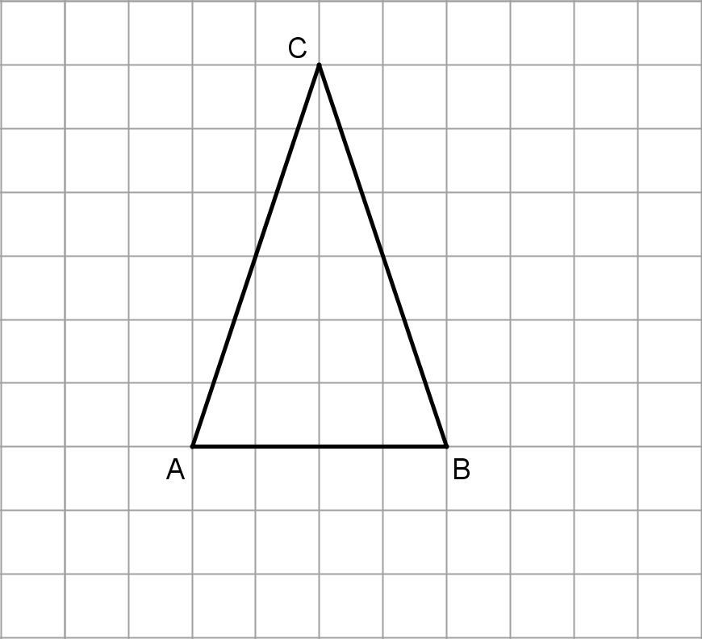
b | 2 | Ermitteln, z. B.:  , Flächeninhalt:
c | 1 | Formulieren, z. B.:  Berechne den Umfang des Dreiecks ABC.
d | 2 | Ergänzen, z. B.:  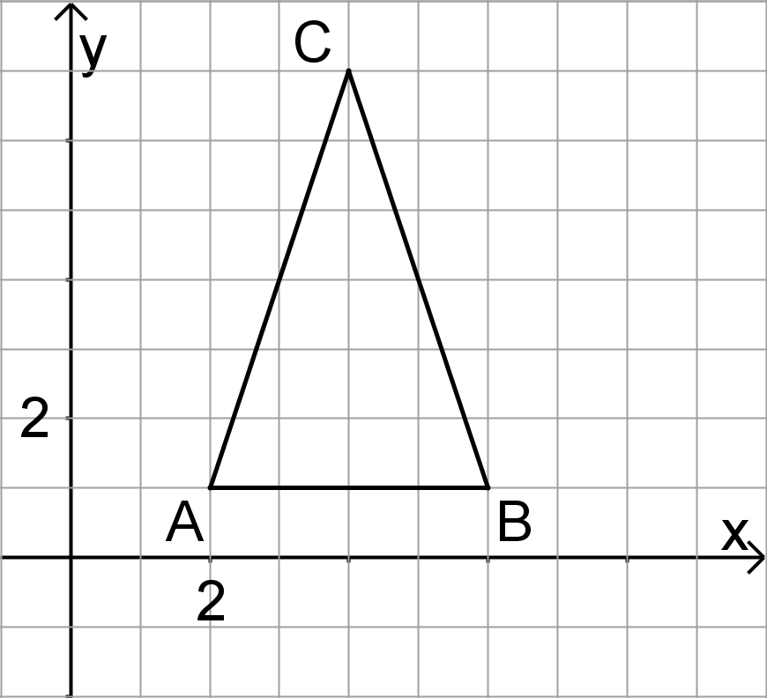  O
 | 6

Aufgabe 3:
Aufgabe | BE | Hinweise, Lösungen
a | 1 | Angeben, z. B.:  2024
b | 2 | Ermitteln, z. B.:
c | 1 | Ergänzen, z. B.:
 | 4

Aufgabe 4:
Aufgabe | BE | Hinweise, Lösungen
a | 2 | Ermitteln, z. B.:  , Spannweite: 14 °C
b | 2 | Nachweisen, z. B.:
c | 3 | Überprüfen, z. B.:  Die Temperatur von bzw. stimmt mit einem Messergebnis überein.
 | 7

Aufgabe 5:
Aufgabe | BE | Hinweise, Lösungen
a | 2 | Untersuchen, z. B.:  ; 2 ist keine Lösung der Ungleichung.
b | 1 | Angeben, z. B.:
 | 3

Übersicht über Kompetenzen und Anforderungsbereiche (AFB)
Aufgabe | Kurzbezeichnung Kompetenz | AFB
Aufgabe | Kurzbezeichnung Kompetenz | I | II | III
1a | Größenangabe umrechnen | x
1b | Anteil einer Größe ermitteln | x
1c (1) | Differenz von natürlichen Zahlen berechnen | x
1c (2) | gebrochene Zahlen addieren | x
1d | durch drei teilbare vierstellige Zahl bilden |  | x
1e | Winkelbeziehungen nutzen |  | x
1f | Länge der Originalstrecke angeben | x
1g | Dichtheit der gebrochenen Zahlen anwenden | x
1h (1) | Information aus Tabelle entnehmen | x
1h (2) | Masse eines Briefes rekonstruieren |  | x
2a | Symmetrieachse einzeichnen | x
2b | Flächeninhalt eines Dreiecks ermitteln |  | x
2c | symbolsprachliche Darstellung interpretieren und Aufgabenstellung rekonstruieren |  |  | x
2d | von den Koordinaten eines Punktes auf die Lage des Koordinatensystems schließen |  | x
3a | natürliche Zahl entsprechend der Bedingung ermitteln |  | x
3b | Geburtsjahr ermitteln |  | x
3c | Bedingung ergänzen |  |  | x
4a | minimale und maximale Temperatur aus dem Diagramm entnehmen und Differenz ermitteln |  | x
4b | arithmetisches Mittel sachgerecht anwenden |  | x
4c | Ergebnis entsprechend des Sachverhaltes ermitteln und Temperaturen vergleichen |  |  | x
5a | Überprüfen durch Einsetzen in die Ungleichung |  | x
5b | Sachverhalt mithilfe eines Terms beschreiben |  | x

